ESTUDIO DE MERCADO

NECESIDAD DE CONTRATAR EL SERVICIO DE FOTOGRAFIA, VIDEO Y TOMA DE ÁREAS POR MEDIO DE DRONES PARA LOS DIFERENTES INMUEBLES DEL DISTRITO JUDICIAL DE POPAYÁN.

Con el fin de calcular los precios de referencia para iniciar el proceso de contratación, se solicitó cotizaciones a la Empresa VISUAL DRONE, Ing. Civil CARLOS ALEJANDRO CAÑAR CRUZ, INGENIERIA CIRCULAR; obteniendo cotización de Ing. Civil CARLOS ALEJANDRO CAÑAR CRUZ e INGENIERIA CIRCULAR, las cotizaciones allegadas incluyen: alquiler del equipo, transporte y viáticos del personal que maneja el equipo. De lo anterior, se obtiene el siguiente resultado de precios:

EMPRESA | INGENIERIA CIRCULAR | Ing. Civil CARLOS ALEJANDRO CAÑAR CRUZ
VALOR | $40.000.000 | $ 21.000.000
PROMEDIO | $30.500.000

El cronograma de visitas con los lugares objeto del proceso de contratación son los siguientes:

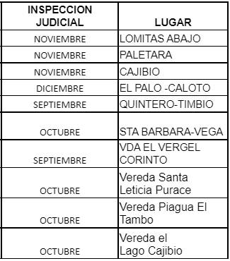

Por lo anterior, se establece una bolsa financiera de TREINTA MILLONES QUINIENTOS MIL PESOS M/CTE ($30.500.000.oo) INCLUIDO IVA valor que no podrá ser sobrepasado en las propuestas.

Dado en Popayán, el día 30 de agosto de 2021.

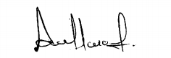
MAYRA ALEXANDRA HENAO FAJARDO
Área Administrativa





